După proiectarea și efectuarea experimentului se colectează atât datele de intrare cât și datele de ieșire.
Pentru efectuarea experimentului, cele 2 motoare ale robotului autobalansat pe două roți au primit fiecare câte o comandă de tip treaptă cu amplitudinea de 0,25. Rezultatele obținute au fost înregistrate în blocul Scope apoi preluate și transmise, sub forma unui obiect de tip fișier, în spațiul de lucru al mediului Matlab.
De asemenea, trebuie stabilită o corespondentă clară între intrările și ieșirile sistemului pentru a stabili impactul unei intrări asupra ieșirlor.
Un pas important înainte de începerea procedurii de identificare este pregătirea datelor; întrucât această etapă a fost realizată în întregime interiorul blocului State Observer, mai rămăne doar stabilirea corelării dintre intrările și ieșirile sistemului.
Aceste motoare sunt responsabile cu toate mișcările robotului; putem spune, așadar că intrările au o influență directă asupra poziției robotului pe axa y, asupra unghiului de rotație în jurul proprie axe și în menținerea pendulului în poziție verticală.
Comanda celor două motoare de la nivelul sistemului autoalansat pe 2 roți este o acțiune care intervine direct în modificarea poziției robotului în spațiul tridimensional. Theta, psi și phi sunt, astfel, sub influența constantă a celor două intrări.
Din acest motiv, cele 2 intrări de tip treaptă ale sistemului sunt responsabile direct cu ieșirile theta, psi și phi.
Ieșirile thetadot, psidot și phidot sunt influențate indirect de aceste 2 intrări, fiind derivatele celor 3 ieșiri anterioare.
Thetadot, psidot și phidot sunt ieșiri obținute prin derivarea ieșirilor theta, psi și phi, depinzând direct de acestea și indirect de cele 2 intrări de comandă a motoarelor de curent continuu.
Realizând această corespondență între intrările și ieșirile sistemului, este posibilă, în continuare descentralizarea sistemului: adică se calculează independent pentru fiecare ieșire modelul corespunzător în funcție de intrările care îi corespund.
Prin gruparea intrărilor cu ieșirile pe care le influențează, se obțin mai multe subsisteme independente între ele, al căror model matematic poate fii identificat individual. Considerând mențiunile de mai sus, sistemul inițial cu 2 intrări și 6 ieșiri poate fii descompus în 3 subsisteme independente de tip Multiple Input Single Output (MISO) cu 2 intrări și o singură ieșire și 3 subsisteme de tip Single Input Single Output (SISO) cu câte o singură intrare și o singură ieșire.
Reprezentarea ieșirilor și intrările de care depind se face în figura de mai jos.
Corespondența între intrările sistemului și ieșirile acestuia, în urma descentralizării sistemului, este prezentată în Figura 3.1.3:
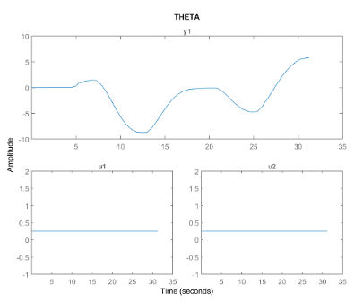  a)theta | 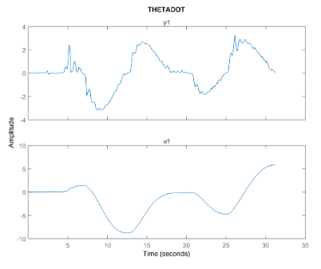  b) thetadot
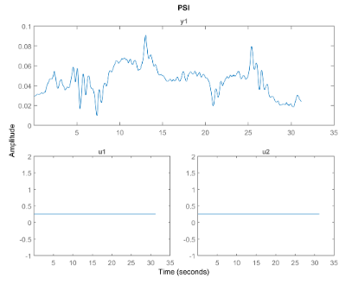  c) psi | 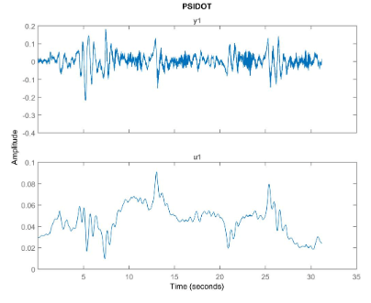  d) psidot
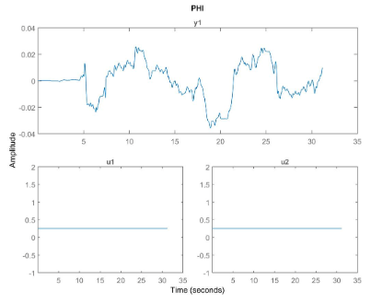  e) phi | 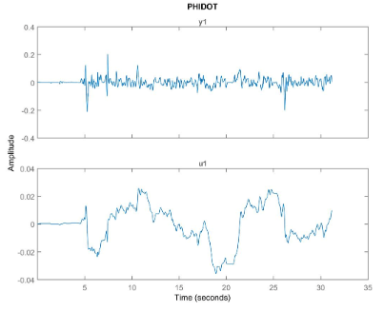  f) phidot
Figura 3.1.3 Descentralizarea sistemului în funcție de corespondența dintre intrările sistemului și ieșirile acestuia
O*1. cum se obține un model în general?
Tot în [1], autorul susține că primul pas în identificarea unui sistem este determinarea unei clase de modele în care să fie efectuată căutarea modelului cel mai potrivit pentru descrierea sistemului.
În [1], autorul susține că identificarea unui sistem presupune, înainte de toate, determinarea unei clase de modele în care să fie efectuată căutarea modelului cel mai potrivit pentru descrierea sistemului.
Cea mai importantă clasă de sisteme dinamice, atât în practică, cât și în literatură, este clasa Sistemelor Liniare Invariante în Timp (SLIT).
Aceste sisteme sunt idealizări ale proceselor din realitate.
Aproximările care se fac în aceste cazuri sunt, de cele mai multe ori, justificate, ducând în cele mai multe cazuri la rezultate bune.
Un SLIT poate fii descris matemetic folosind următoarea relație:
y(t) = G(q)*u(t), t = 0, 1, 2,... (1)
unde: G(q) =
y(t) reprezintă ieșirea sistemului
u(t) reprezintă intrarea sistemului
G(q) se numește funcția de transfer a sistemului liniar și descrie relația dintre u și y.
q este un operator de deplasare, iar datorită puterii negative este un operator de deplasare înapoi; adică q-1*u(t) = u(t-1). Utilizarea parametrului q în loc de q-1 (care ar fii probabil mult mai natural) facilitează concordanța cu expresiile transformatelor Z și Fourier.
În cazul SLIT, se lucrează cu structuri care permit specificarea lui G în termeni numere finite cu valori numerice.
Funcțiile de transfer raționale și descrierile în spațiul stărilor folosind dimensiuni finite sunt exemple tipice de astfel de structuri.
Scopul principal al identificării este astfel specificarea ecuației 1 în term de șir de numere finite cu valori numerice. O astfel de specificare are consecințe importante în identificarea sistemului.
De obicei, nu este posibilă determinarea coeficienților a priori, din cunoștințele pe care le avem asupra mecanismelor fizice care guvernează comportamentul sistemului.
Aceasta înseamnă că acești coeficienți intră în modelul (1) ca parametri care trebuie să fie determinați.
Modalitatea imediată de parametrizare a lui G este reprezentarea lui ca funcție rațională și definirea parametrilor drept coeficienții numărătorului și numitorului.
Aceste modele mai sunt cunoscute și ca modele de tip „black-box”.
Tot în [1], modelul unui sistem este definit ca fiind o descriere a unora dintre caracteristicile sistemului, în funcție de scopul final urmărit prin modelare. Modelul unui sistem care aparține clasei de sisteme SLIT este descris prin intermediul ecuațiilor diferențiale liniare cu coeficienți constanți în timp. Deși caracteristicile robotului autobalansat pe 2 roți rămân constate în timp, este cunoscut faptul că acesta are un comportament puternic neliniar. Cu toate acestea, modelarea sistemul autobalansat pe 2 roți se poate face folosind tehnici specifice SLIT datorită modificărilor aplicate asupra ieșirilor prin blocul State Observer [2].
O*2. Cum am obținut modelul pentru sistemul meu?
Domeniul identificării SLIT este foarte bine tratat în cadrul mediului de dezvoltare MATLAB.
MatLab este un mediu software foarte bine dezvoltat în ceea ce privește probleme principale ale domeniului controlului.
Din acest motiv, o unealtă foarte puternică și foarte bine pusă al punct este tool-ul „ident”.
Acesta este o funcționalitate întegrată în pachetul software MatLab care grupeză și monitorizează toate funcțiile disponible în cadrul mediului de programare (care au fost deja implementate), oferind utilizatorilor o interfață simplă pentru identificarea modelelor matematice și pentru testarea și validarea lor.
Grupând diferite funcții implementate folosind diferiți algoritmi de identificare a sistemelor, această unealtă usurează mult munca de identificare întrucât singurele acțiuni necesare din partea utilizatorului suntintroducerea setului de date de identificare, introducerea setului de date de validare și alegerea metodei de identificare.
!!!System Identification Toolbox este o unealtă care oferă funcții MATLAB, blocuri Simulink și aplicații pentru construirea de modelel matematice pentru sisteme dinamice pornind de la un set de date de intrare/ieșire măsurate.
Folosind datele colectate, se pot identifica funcții de transfer în timp continuu sau discret, modele de proces și modele în spațiul stărilor [3].
De asemenea, o funcționalitate deosebit de utilă este posibilitatea identificării sistemelor de tip Multiple Input Single Output (MISO) și Multiple Input Multiple Output (MIMO), și nu doar a celor de tip Singel Input Single Output (SISO).
Facilitățiile oferite de această unealtă permit utilizatorului simularea rapidă a mai multor modele și alegerea celui mai convenabil în funcție de anumite cerințe. Acest tool este configurat și pentru identificarea modelelor de tip MISO și SISO.
Identificarea sistemului autobalansat pe 2 roți s-a făcut în 2 etape: în prima etapă, s-au estimat funcții de transfer capabile să simuleze un comportament cât mai apropiat de cel al sistemului real.
Cea de-a doua etapă a presupus minimizarea acestor funcții de transfer.
O*3. Simulare.
Etapa 1. S-au identificat funcțiile de transfer pentru fiecare dintre cele ieșiri.
În figra de mai jos este prezentat rezultatul estimării precum si gradul funcțiilor de transfer.
Funcțiile de transfer sunt exprimate în timp continuu și au fost identificate folosind funcția „tfest” [4] din MATLAB.
Aceasta funcție estimează parametrii funcției de transfer pentru datele furnizate folosind algoritmul Instrumet Variable (IV).
Gradul numitorului și al numărătorului etse ales de către utilizator.
Pentru această etapă s-au identificat funcții de transfer pentru fiecare dintre sistemele descentralizate obținute din sistemul inițial: 3 sisteme de tip MISO și 3 sisteme de tip SISO.
Rezultatele obținute sunt simulate pentru examinarea acurateții simulării.
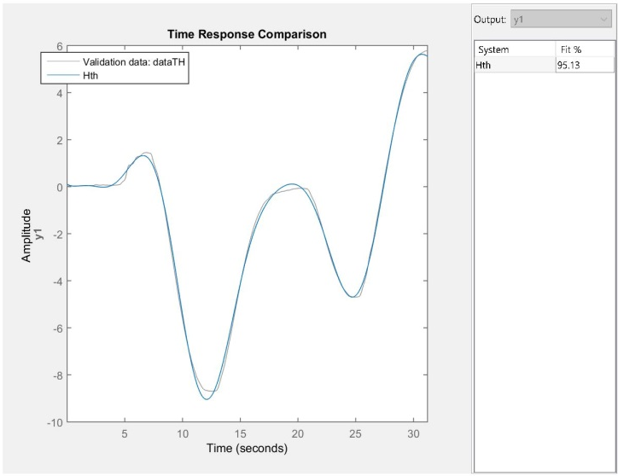  - theta: 95.13%, poli: [4 4], zerouri: [4 4] | 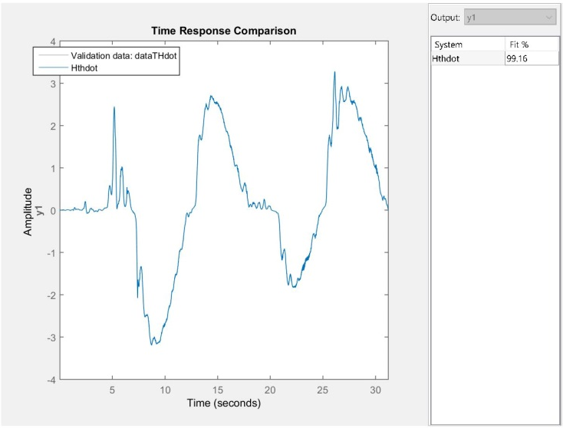  - thetadot: 99.16%, poli: 2, zerouri: 2
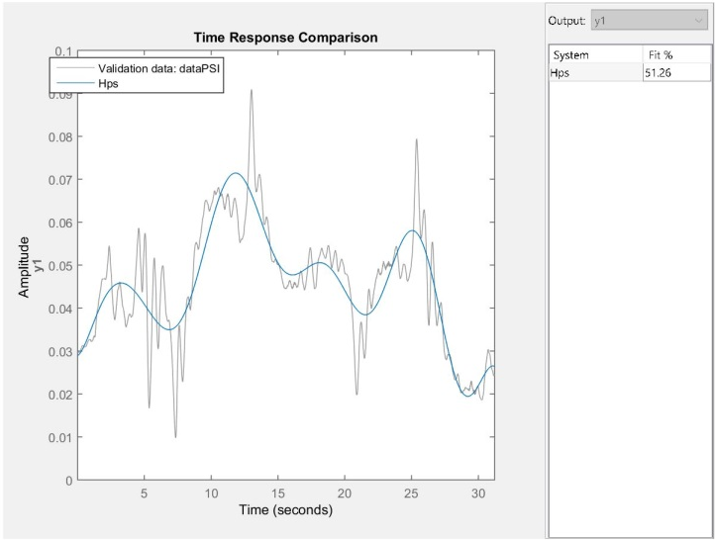  - psi: 51.26%, poli: [7 7], zerouri: [1 1] | 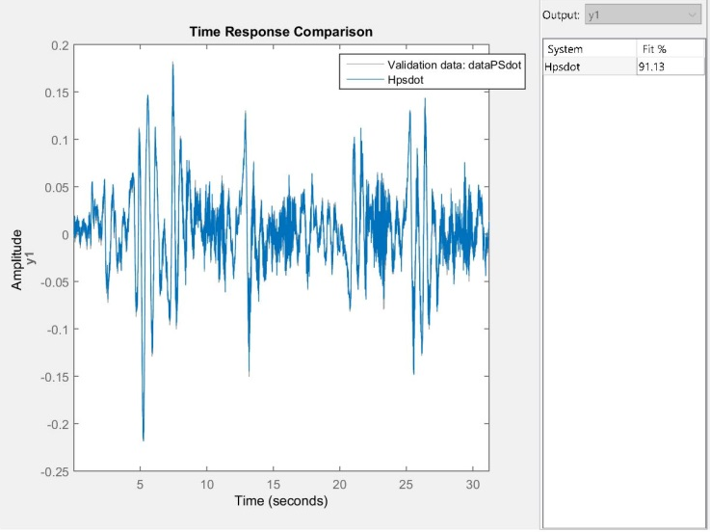  - psidot: 91.13%, poli: 2, zerouri: 2
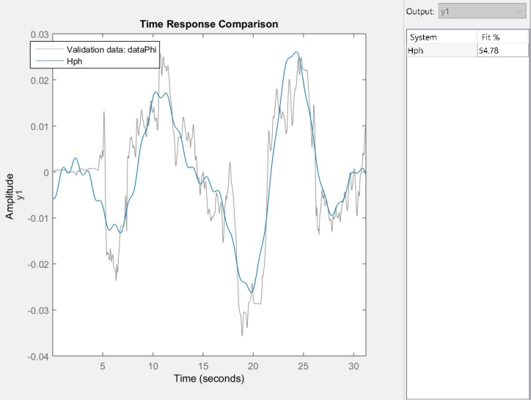  - phi: 54.78%, poli: [6 6], zerouri: [1 1] | 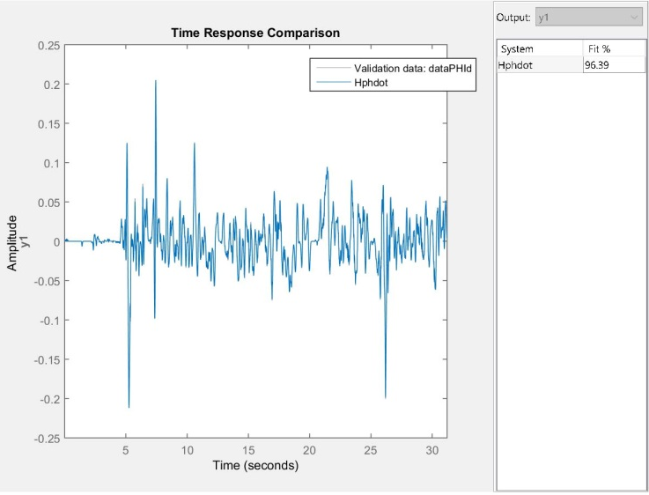  - phidot: 96.39%, poli: 2, zerouri: 1

Fig2. Simularea modelelor obținute și compararea lor cu datele originale

O*4. Reducere grad.
În cadrul celei de-a doua etape, fiecare funcție al cărui grad este mai mare de 2 este minimizată.
Această etapă este necesară în continuare întrucât scopul final este proiectarea unui controller care să stabilizeze sistemul; procedura de calcul și proiectare este dificilă pentru funcții foarte complexe, de unde și necesitatea trunchierii funcțiilor oroginale.
În cadrul acestei etape, este de ajutor funcția matlab „balred” [5].
Această funcție calculează o aproximare cu ordin redus a sistemului dat, ținând cont de ordinul dorit de utilizator.
De asemena, balred folosește, implicit, tehnici de echilibrare a aproximării de ordin redus; din modelul original sunt eliminați polii instabili.
Rezultatele obținute în urma reducerii modelelor de grad neminim este:

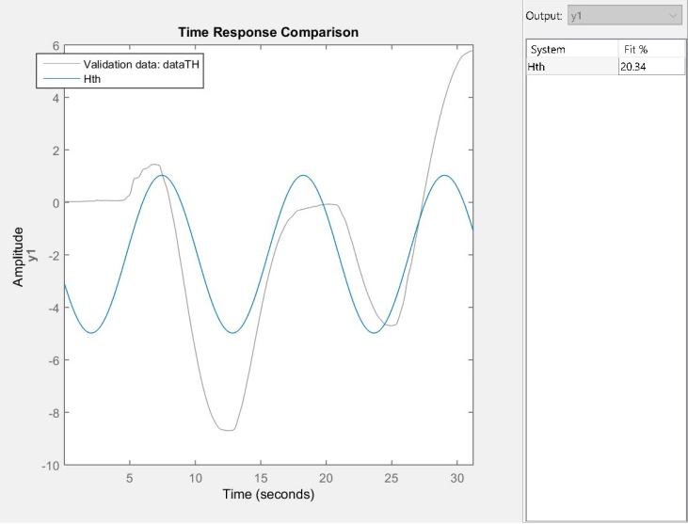  - theta: 20.34%, poli: [2 2], zerouri: [2 2] | - thetadot: 99.16%, poli: 2, zerouri: 2
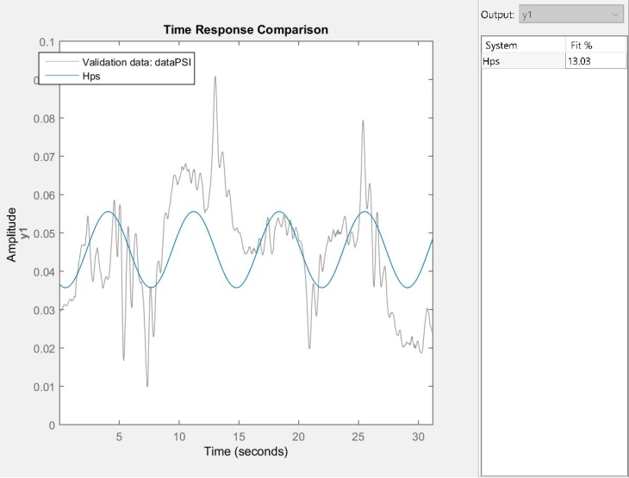  - psi: 13.03%, poli: [2 2], zerouri: [2 2] | - psidot: 91.13%, poli: 2, zerouri: 2
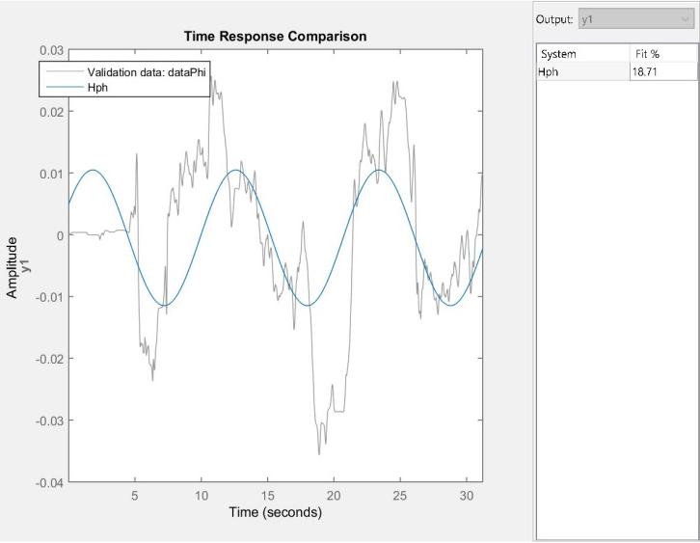  - phi: 18.71%, poli:[ 2 2], zerouri: [2 2] | - phidot: 96.39%, poli: 2, zerouri: 1

Fig3. Simularea modelelor de ordin redus

O*5. Avantajele si dezavantajele reducerii.
Prețul minimizări modelor sistemului este scăderea acurateții simulării procesului fizic, însă câștigul este reducerea complexității modelului și împlicit facilitarea algoritmului de control în continuare.
Rezultatele obținute în urma identificării trebuie discretizate întrucât sistemul de operare al robotului este un echipament digitale și funcționează în timp discret, motiv pentru care și algoritmul de control trebuie proiectat în timp discret.

[1] System Identification book
[2] Carte robot
[3] ident: https://ch.mathworks.com/help/ident/
[4] tfest: https://ch.mathworks.com/help/ident/ref/tfest.html
[5] balred: https://ch.mathworks.com/help/control/ref/balred.html

O4: -ce relevanta au pentru model?
Elemetele cheie ale unui model sunt intrarile și iesirile sistemului real și functia de transfer. Functia de transfer reprezinta modelul matematic al sistemului.
Cele 2 blocuri de tip scope din cadrul figurii sunt folosite pentru preluarea si observarea celor 2 semnale de intrare si a celor 6 semnale de iesire, in timp real, asa cum au fost transmise de la robotul autobalansat prin modului wi-fi.
Ce este neobisnuit pentru experimentul facut este existenta blocului „State Observer”.
Acest bloc este folosit pentru prelucrarea datelor achizitionate de senzorii de la nivelul robotului.
Functia acestui bloc nu se opreste aici; prin intermediul lui se fece, de asemenea o transformare a iesirilor reale in iesiri relevante pentru simulare si pentru proiectarea controlului.
Aceste iesiri sunt relevate prin prisma faptului ca descriu comportamentul robotului ca ansamblu, si nu doar a anumitor componente ale acestuia; astfel, deviatia de la axa vertical, vitezele si acceleratiile rotiilor sunt preluate pentru a arăta starea sistemului în spatiul tridimensional la fiecare moment de esantionare.
O stare presupune pozitia robotului pe axa y, unghiul sau de deviatie de la axa verticala (unghiul de rotatie in jurul axei x) și pozitia unghiulara pe axa z (unghiul de rotatie in jurul propriei axe).
Aceste 3 stari plus derivatele lor reprezinta, in acest caz iesirile sistemului.
Blocul de observare a stării este construit cu respect pentru caracteristicele de constructie ale robotului, trecerea de la informatia inregistrata de senzor la stare facându-se prin formule deja existe a căror validitate a fost demonstrată în cercetări anteriare asupra acestui tip de robot.

O5: -cum se dezvolta un model si cum se alege complexitatea lui?
Pentru modelare se vor achizitiona datele de intrare și cele de iesire prelucarte prin intermediul blocului state observer (asa cum se recomandă și de către producătorii echipamenului [2]). Obținerea modelului matematic al robotului este facilitată prin intermediul tool-ului Ident, disponibil la nivelul mediului MatLab; acest tool grupează mai multe metode și algoritmi de identificare a modelelor matematice din date experimetale. Astfel, identificarea modelului si compararea acestui cu datele reale disponibile se pot face folosind o interfață simplă și rapiă, fără a mai fii nevoie de implementarea metodelor de identificare de către utilizator. Interfața tool-ului ident este prezentată în figura de mai jos iar instrucțiunile de utilizare ale acesteia sunt disponibile la [3].
Complexitatea modelului se alege în functie de cerintele de control sau în functie de anumite standarde care trebuie respectate. O primă condiție care se impune este: trebuie estimate modele discrete, ceea ce înseamnă, implicit, că și proiectarea controllerelor trebuie făcute folosind metode specifice. De asemenea, trebuie să se țină cont în modelare de tipul sistemului: în acest caz, avem un sistem MIMO cu 2 intrări și 3 ieșiri (aceasta având în vedere că 3 dintre ieșiri sunt derivatele fiecăreia dintre celelalte ieșiri); din acest motiv trebuie luat în considereare impactul fiecăriei dintre intrări asupra fiecărei dintre iesiri, având ca scop final construirea matricei de transfer. Relația dintre fiecare intrare și fiecare dintre ieșiri va fi modelată prin intermediul unei funcții de transfer discrete, așa cum am menționat anterior.
O funcție de transfer este
După proiectarea experimetului, efectuarea lui și achizitia datelor rezultate urmeaza determinarea funcțiilor de transfer care descriu relatia dintre intrarea aplicata sistemului si rezultatul obtinut la iesire.
După proiectarea și efectuarea experiemntului, achiziția datelor și stabilirea semnificaților intrărilor și ieșirilor sistemului, din punct de vedere fizic, urmează modelarea matematică a sistemului. Pentru aceasta, mediul de programare MatLab oferă un tool specializat: ident. Acest tool centralizează toate funcțiile MatLab definite pentru estimarea matematică a semnalelor astfel încât, utilizatorul să nu mai fie preocupat cu cercetarea documentației

Pentru această parte a modelarii, un rol important joaca alegerile facute în ceea ce priveste tipul functiei de transfer (continuu sau discret), metoda de identificare folosita, gradul maxim acceptat al funcției, precum și procentul in care modelul obtinut se suprapune peste comportamentul real al sistemului.
Mediul de dezvoltare MatLab2015a, este disponibil un tool care facilitează modelarea sistemelor de tip black box pentru care au fost achizitionate intrarile, respectiv iesirile sistemului.
Acest tool se numește „ident” și pune la dispozitia utilizatorilor o interfata in care acestia pot incarca datele de intrare și de ieșire, si apoi pot alege structura, metoda de identificare și gradul maxim al modelului care va fi estimat conform acestora.
Modele astfel obtinute pot fi comparate cu un set de date de validate sau cu datele din care a fost extras modelul pentru observarea validitatii modelului.
Complexitatea modelului se alege în functie de cerintele de control sau în functie de anumite standarde care trebuie respectate; astfel, pot fii de interes ca functia de transfer sa aproximeze cat mai binecomportamentul sistemul, cu riscul ca aceasta sa aiba o forma foarte complexa și pentru care proiectarea controllerului va fii foarte dificilă, sau se poate opta pentru un grad mai mic al functiei de transfer în detrimentul unei aproximarii cat mai exacte.

O6: -cum am ales eu gradele si functiile pentru estimare functiilor de transfer?
Sistemul autobalansat pe 2 roti are 2 intrari pentru comanda motoarelor si 6 iesiri care descriu starea sistemului; dintre aceste 6 ieșiri, 3 sunt mai relevante, anume theta, psi și fi.
Theta reprezintă viteza medie de rotatie a roții, psi reprezintă unghiul de deviație de la ax averticală, iar fi reprezintă unghiul de rotatie în jurul axei verticale.
Celelalte 3 iesiri nu sunt altceva decat derivatele acestora; acestea pot servi la imbunatatirea controlului prin impunerea ca valoarea lor sa fie zero, asigurandu-se astfel stabilitatea sistemului.
În urma estimării functiilor discrete de transfer, trebuie verificată corectitudinea aproximării făcute.
O aproximare cât mai apropiată de forma reală este dezirabilă însă o suprapunere perfectă nu este posibilă și nici dorită întrucât un model care urmăreste exact evoluția sistemului real poate însemna că datele modelate sunt generate artificial (și deci neafectate de zgomot) ceea ce face ca datele modelate să fie considerate invalide pentru a fi modelate din moment ce nu au fost extrase dintr-un experiment real.

O7: -tipuri de modele folosite in trecut; ss vs. Tf
Din cauza cerințelor de programare ale robotului, din date preluate trebuie neaparat estimate modele discrete și, implicit, proiectarea controllerelor trebuie făcute folosind metode specifice.
Sistemul autobalansat pe 2 roți poate fii descris fie folosind funcții de transfer, fie folosind spațiul starilor.
Ambele exprimări estimează sistemul în domeniu timp și sunt compatibile între ele, adică este posibilă trecerea din exprimare sub formă de funcție de transfer în spațiul stărilor și invers.
Un aspect important în obținerea acestor modele este premisa care se face înainte începerea estimării, aceea fiind: sistemul pentru care se aproximează modelul este liniar și are condiții înițiale nule.
Reprezentarea unui sistem printr-o funcție de transfer presupune exprimarea modelului sistemului ca un raport între transformata Laplace a ieșirii raportată la transformata Lapalace a intrării, pe când reprezentarea în spațiul stărilor presupune exprimarea sistemului ca 2 ecuații matriceale: prima definește relația dintre starea următoare ca expreise a starii actuale și intrarea sistemului, iar cea de-a doua calculeaza ieșirea actuală din starea actuală și intrarea sistemului.
În alegerea modului de reprezentare a sistemului trebuie luate în consierare performanțele modelului precum si cerințele legate de metoda de control utilizată; având în vedere că , în acest caz cele 2 tipuri de reprezentări sunt compatibile între ele și, de asemenea, că ieșirea sistemului coincide aici cu starea lui, se poate alege oricare dintre cele 2 posibilități.
Modelele obținute pentru relațiile dintre intrări și ieșiri reflectă componenta fizică pe care o modelează (poziția, viteza, etc.).

O8: - rezultatele obținute pentru modelare
Pentru modelarea sistemului s-au luat înconsiderare indicațiile date în cartea de utilizare a echipamentului.
Astfel, cele 2 intrări ale sistemului influențează direct cele 3 ieșiri ale sistemului (celelalte 3 ieșiri ale sistemului fiind derivate din acestea 3).
Intrările sistemului corespund, din punct de vedere fizic, unei intrări de tip treaptă proporțională cu tensiunea de comandă a pe fiecare dintre motoarele.
Comanda celor două motoare influențează toate ce el 3 ieșiri: viteza roților, unghiul de deviație de la axa verticală, respectiv poziția unghiulară fată de axa centrală.
Dezvolatrea diferitelor modele pentru aceste funcții de transfer permit observarea performanțelor lor de aproximare.
Procedura inițială presupune identificarea unui model care să estimeze cât mai bine evoluția sistemului real, urmând ca mai apoi funcțiile obținute să fie minimizate pentru a nu depăși un grad mai mare de 2.
Rezulatatele obținute în urma aproximării pentru obținerea unei estimări cât mai bune sunt redate mai jos (ordinul funcției de transfer a fost ale prin încercări multiple până nu a putut fii găsită o aproximare mai bună):
Fig.
Avantajul acestei minimizări este reducerea complexității modelului folosit pentru estimarea sistemului însă această procedură contribuie,de asemenea, la reducerea preciziei de estimare a modelului.

[1] L. Ljung, System Identification: Theory for the User, 2nd ed., Prentice Hall, 1999.

